ЗАЯВКА НА УЧАСТИЕ В ИГРЕ
"Клубничка на Красноярск FM"
Ф.И.О* | Иван Иванович Иванов
Телефон* | 8-903-987-96-22
Кому вы хотите подарить букет (Фамилия, имя)* | Ивановой Даше
Напишите причину почему вы хотите подарить букет именно этому человеку:*  - новоселье;  - свадьба;  - признание в любви и.т.п  Внимание! Нужно указать развернутый ответ. | Хочу подарить букет из клубники своей жене, за то что она терпела меня целый год!
поля * обязательны для заполнения.

Отправьте заявку на почту ведущих utrokfm@mail.ru и выиграйте подарочный сертификат на трехкилограммовый букет из клубники от компании «Berries Queen»!
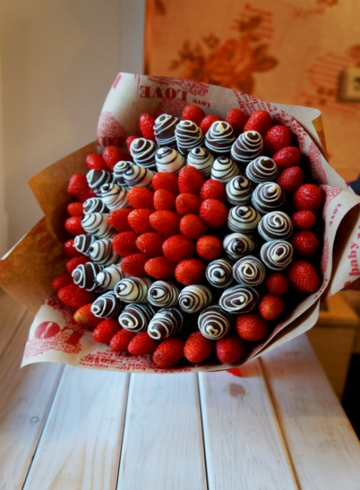

Рекламная служба «Красноярск FM»
Телефоны: +7 (391) 290-15-95, 90-15-96
e-mail:office@krasnoyarskfm.ru
660028, г. Красноярск, ул. Баумана,22

